НАЦІОНАЛЬНИЙ ТЕХНІЧНИЙ УНІВЕРСИТЕТ

«ХАРКІВСЬКИЙ ПОЛІТЕХНІЧНИЙ ІНСТИТУТ»

Кафедра «Обчислювальної техніки і програмування»

Звіт з лабораторної роботи №3

Тема: «Розробка лінійних програм.».

Виконав:

Судент гр. КІТ – 120а

Мосійчук Артем

Харків 2020

ХІД РОБОТИ

1. Створюємо папку lab03 в папці programminglab.

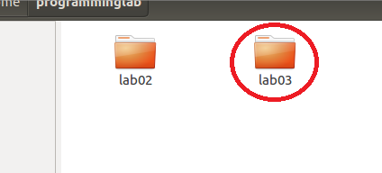

2. За допомогою потрібних команд виконуємо копіювання файлу «Makefile» та робимо відповідні редагування.

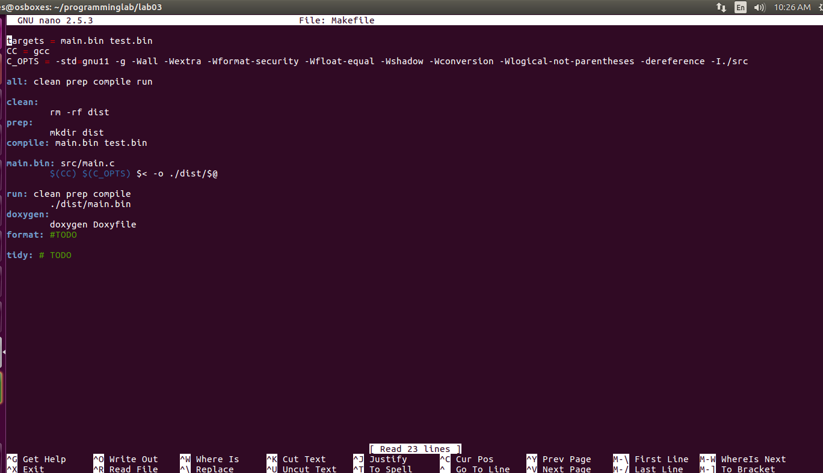

3. В папці lab03 виконуємо створення папки src у яку ми занесемо наш код.

4. Для того щоб почати писати наш код, відкриваємо редактор за допомогою команди «nano».

5. Спочатку виконується написання тіла програми.

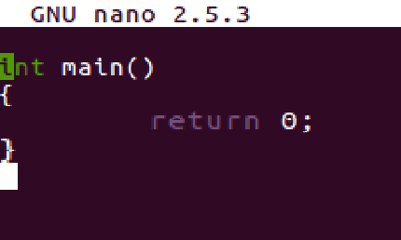

6. Задаю значення Х, яке дорівнює 321



7. Потім виконую відповідні вираховування до чисел a, b та c.

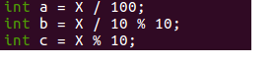

8. Далі пишу відповідну формулу, для отримання потрібного результату.

C:\Users\Family\Desktop\ЛАБА 2\ЛАБА 3.4.png

9. Зберігаю у файлі main.c та виконую компілювання програми за допомогою команди «make clean prep compile».

10. Після компілювання виконуємо перевірку потрібного коду (2 завдання за формулою) через онлайн-компілятор.

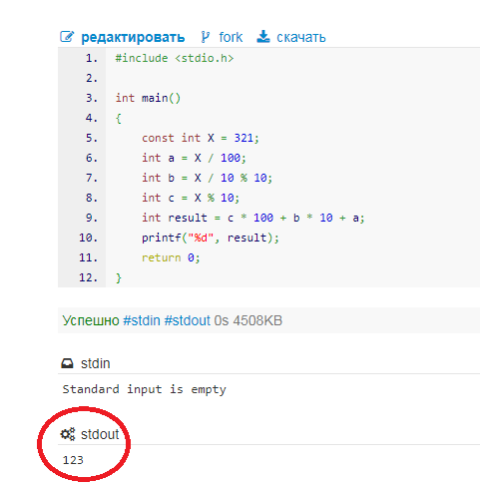

11. Оскільки ми отримали потрібний нам результат, тоді переходимо назад до нашої віртуальної машини, та виконуємо камнду «git push» для зберігання змін до git репозиторію.

ВИСНОВОК: Навчилися розробляти лінійні програми. Навчилися використовувати оператори для різних математичних дій. Навчилися змінювати математичні формули на код до програми. Та поліпшили знання щодо написання коду та його компіляції.